OBUĆA
U GODIŠNJE DOBA JESEN
ODRŽAVANJE
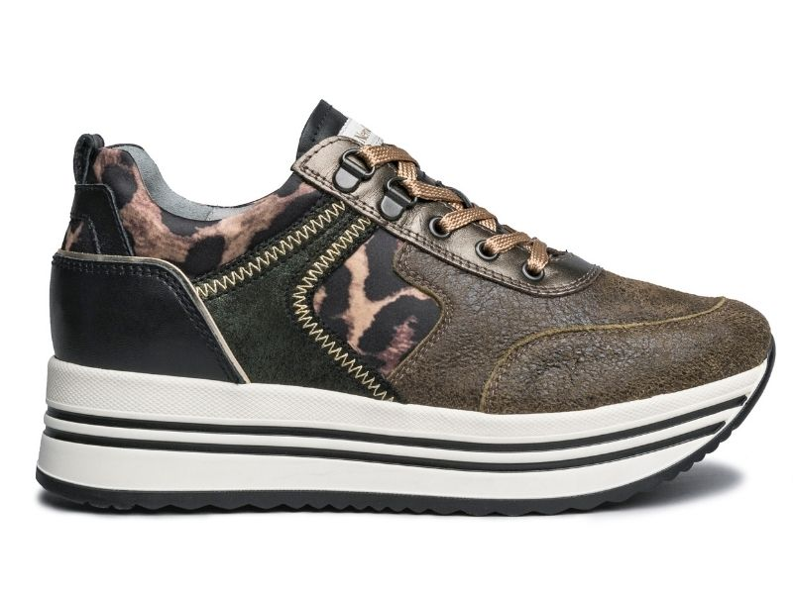
ČISTE I SUHE PATIKE
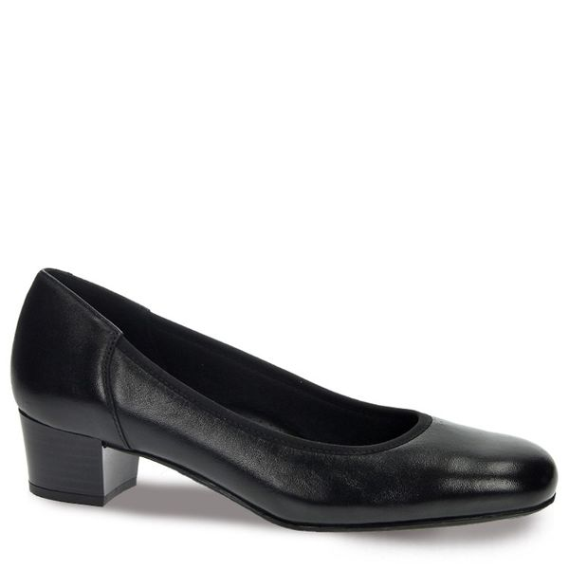
ČISTE I SUHE ŽENSKE CIPELE

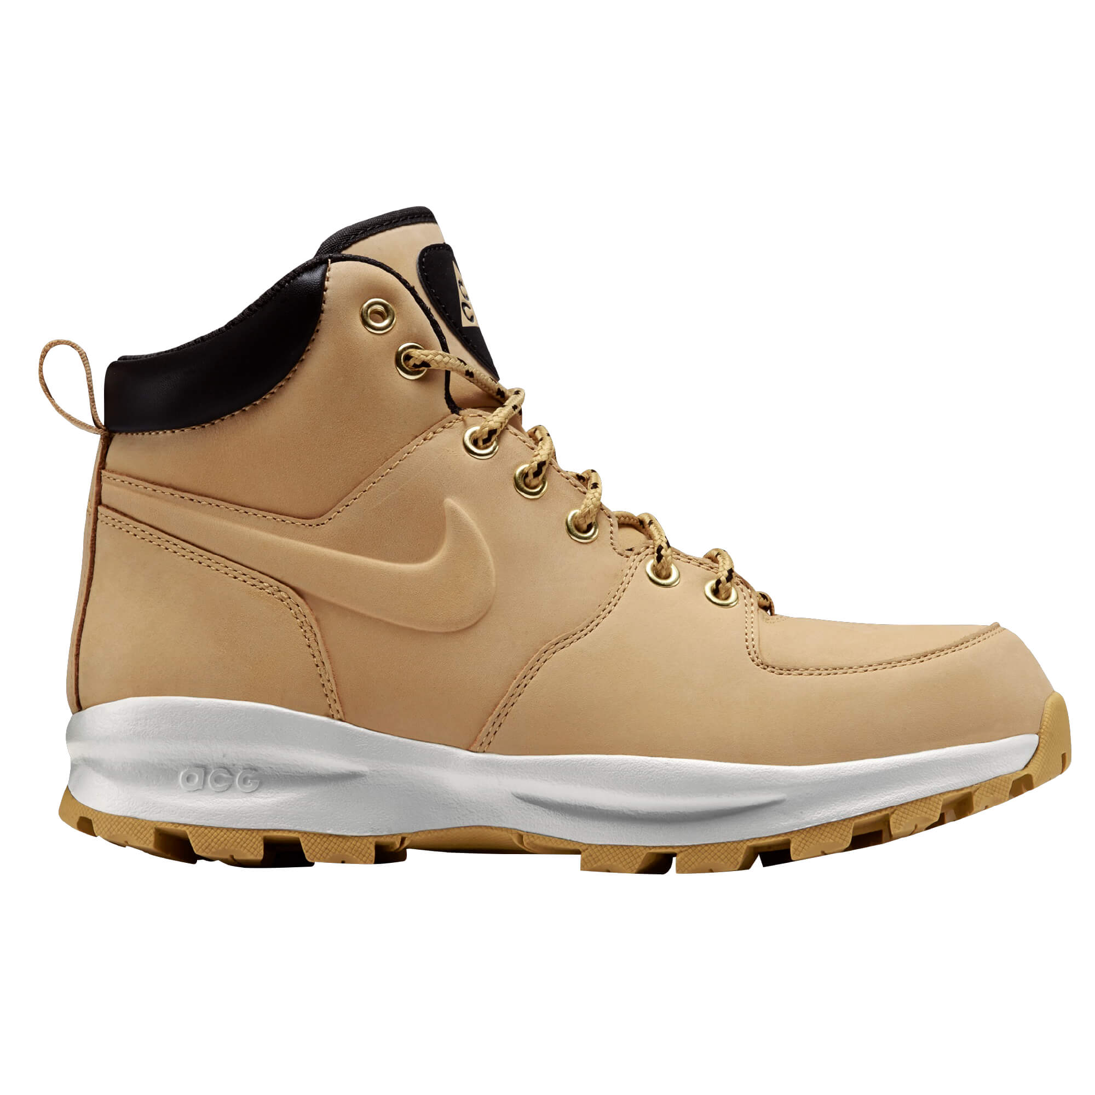 ČISTE I SUHE PATIKE
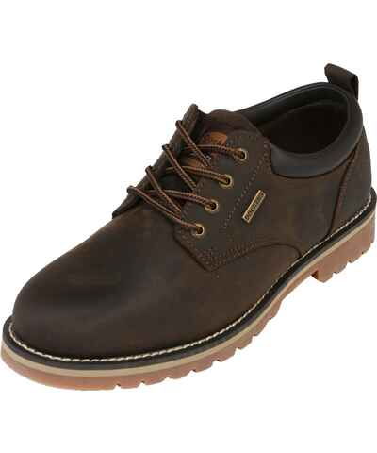
ČISTE I SUHE MUŠKE CIPELE

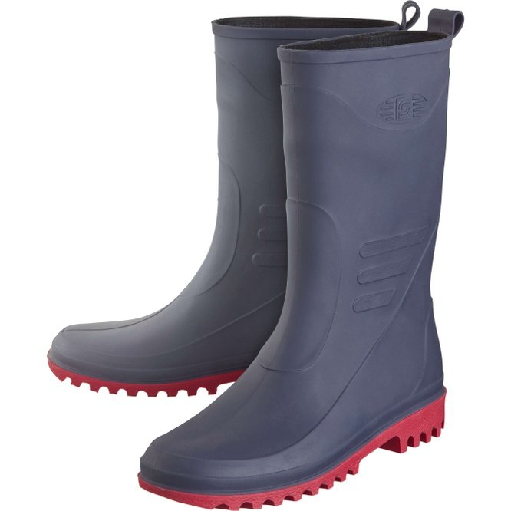
ČISTE GUMENE ČIZME
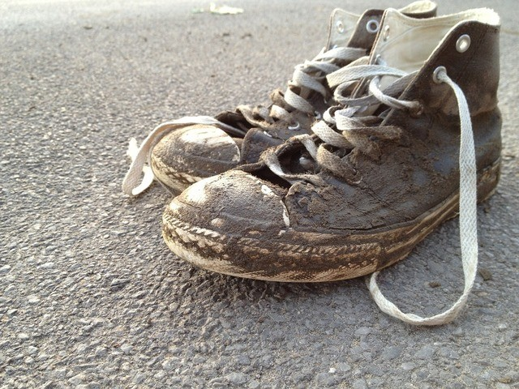
PRLJAVE PATIKE
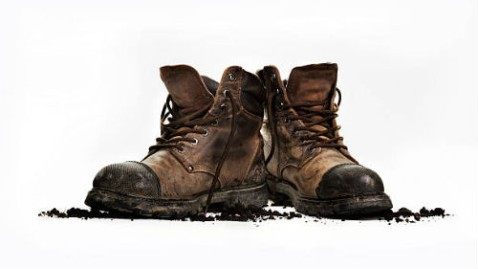
PRLJAVE CIPELE
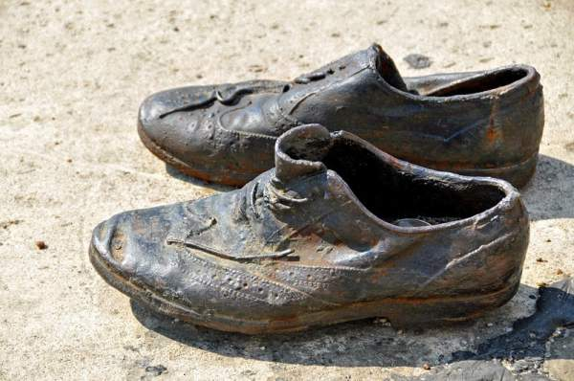
PRLJAVE CIPELE
*U JESEN ČESTO PADA KIŠA PA OKO NAS IMA PUNO VODE I BLATA.
*TADA JE NAŠA OBUĆA MOKRA I BLATNJAVA.
*VAŽNO JE OBUĆU KOJU SMO NOSILI PRVO POSUŠITI.
*NAKON TOGA TREBA JU OČISTITI OD BLATA.
*SUHA, ČISTA OBUĆA VAŽNA JE ZA NAŠE ZDRAVLJE.
*SUHA ČISTA OBUĆA VAŽNA JE I ZA NAŠ OSOBNI IZGLED I UREDNOST.
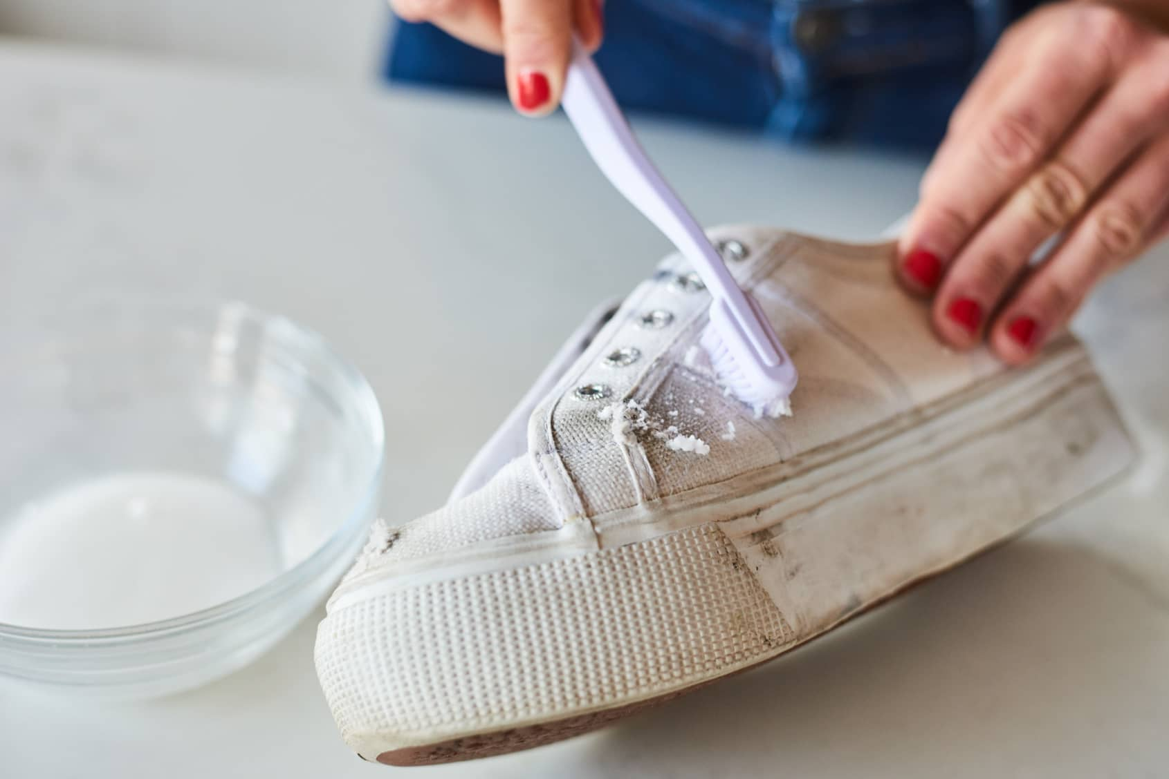

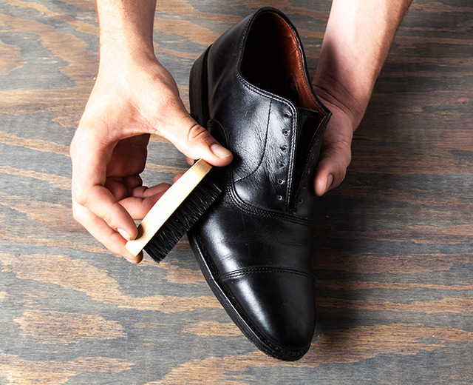
ČIŠĆENJE OBUĆE

